A James Webb teleszkóp, az agyunk és a világegyetem közötti szinkronitás
Írta: VIPIN SHAH
Megjelent aThe Theosophist 2022.októberi számában
Fordította: Balla Attila

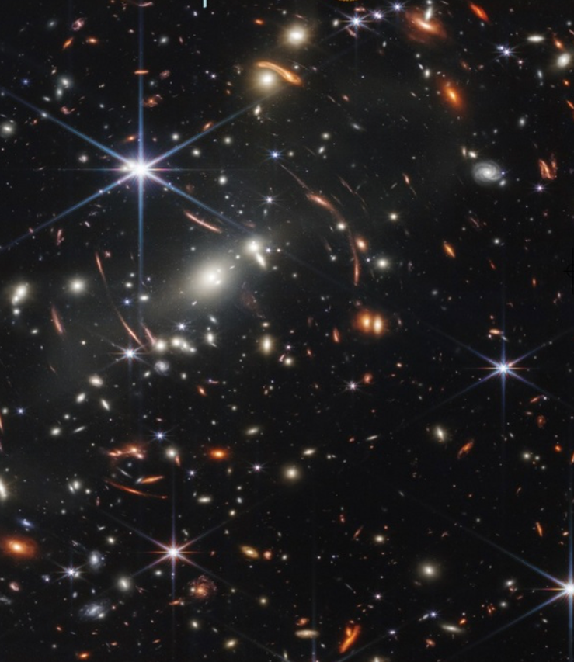
2021 decemberében egy rendkívül fejlett teleszkópot bocsátottak útjára. Egymillió kilométerrel a Föld felett helyezték el. Ennek a teleszkópnak az a célja, hogy képeket készítsen az űrről, gyakorlatilag a világegyetem kezdetéig visszanyúlva. Az adatok, amelyeket feltár, nagymértékben ugrásszerű előrelépést jelentenek az általunk lakott kozmosz megértésében. Ahhoz, hogy ezt elérjük, meg kell értenünk a problémák széles körét, amelyeket le kell győznie. Galilei teleszkópjától kezdve, amely felfedte a világ előtt, hogy gömb alakú Földön élünk, nem az univerzum közepén, évszázadokon át fejlődés történt a távcsövek terén. Az emberiség talált egy eszközt, amely most ismeretlen titkokat tár fel az égbolton, mélyebb betekintést nyújtva számunkra.
A 20. században a Hubble távcsöve áttörést jelentő ismereteket nyújtott arra vonatkozóan, hogy univerzumunk nagy sebességgel tágul és számtalan galaxisból áll, amelyek gyorsan tágulnak és távolodnak el egymástól. Még Einstein elméletei sem jósolták meg ezt a jelenséget. Itt vagyunk egy univerzumban, amely 14,5 milliárd éve született, azóta tágul, és ennek a tágulásnak előbb-utóbb véget kell érnie. Óriási kiterjedése gyermekkortól kezdve félelmetes az emberiség számára, amikor az éjszakai égboltra pillantva látja a rengeteg csillagot, amelyek csupán a mi galaxisunkéi. Mi van rajta kívül, meddig mehetünk vissza az időben, hogy megfigyeljük a világegyetemet és milyen titkok rejlenek az ismert univerzumban?
Erőteljes teleszkópok és az emberi elme találékonysága nélkül nem jutottunk volna előbbre. A Föld teleszkópok ezreivel van tele, de mindegyiknek vannak korlátai. A mélyűr megfigyeléséhez a teleszkópot a Földön kívül kell elhelyeznünk, hogy minimalizáljuk a légkör által okozott aberrációkat és torzulásokat.
Továbbá, amikor elkezdünk mélyebbre tekinteni a múltba, fel kell ismernünk az abszolút gyengített fényt. A legkorábbi galaxisokból származó fény útja rendkívül erős gamma-sugarak kitöréseiként indult. Ahogy a fénysugarak energiája az idővel és a távolsággal csökkenni kezd évmilliárdok alatt, a sugarak nagyobb hullámhosszra és jelentős gyengeségre kezdenek szert tenni, ami meghaladja az emberi képességet arra, hogy speciális távcsövek nélkül megfigyelhető legyen.
Az infravörös fény rendkívül érzékeny a hőre, ezért a teleszkópot közel abszolút nulla (-223 Celsius-fok) fokon kell tartani. Ezt a gyengített infravörös fényt nagyon érzékeny üvegtükrökön keresztül többszörösen fel kell nagyítani, hogy a fény képét hozzuk létre, amely évmilliárdokkal ezelőtt keletkezett. Egy ilyen bravúr megvalósításához nagy összegekre van szükség, ezért az adófizetőket meg kell győzni arról, hogy ez egy jól elköltött pénz, amellyel ritka tudást sajátíthatunk el nekünk és a jövő generációinak. Itt jelent meg az Egyesült Államokban egy előrelátó államférfi, James Webb, hogy megszervezze ennek a NASA-projektnek a finanszírozását.
Ez a projekt, amelynek tervezése 1990-ben kezdődött, és még tíz évet késett, végül 2021 decemberében indult, és elkezdte küldeni a fényképeket azokról az égitestekről, amelyek fénye több mint tizenhárom milliárd évvel ezelőtt távozott. A fényképek nem mások, mint az emberi találékonyság csodái, hogy megörökítsék azt, ami néhány évszázaddal az univerzum létrejötte után történt.
Jane Taylor, az 1806-ban megjelent „The Star” altatódal angol szerzője megragadta az emberiség egészének képzeletét és félelmét, aki a legrégibb korok óta azon töprengett, miről is szól a létezés. Az emberiség az űr bonyolultságát tanulmányozta, és a legkorábbi csillagvizsgálók azonosították és elnevezték a távoli csillagokat, hogy megtanulják, hogyan használhatók fel ezek a tudások a navigációban. Fontos leckéket kellett levonnunk arról, hogy mi a helyünk a kozmosz e nagyszerű tervében.
A felfedezések megtanítanak bennünket arra, hogy sehol sem vagyunk ennek az univerzumnak a közepén. Az utazás egy nehéz leckével kezdődött, hogy ez az univerzum nem örök, volt kezdete és lesz vége. Lehet, hogy anyánk méhéből jöttünk a világra, de az igazi anyaméh, amely fenntart bennünket, az univerzum, hiszen a tizennégymilliárd évvel ezelőtti „Ősrobbanás”-tól haladva haladt előre. Ezt a méhet a sziklaszilárd fizika törvényei irányítják, és olyan erők, amelyeket elménk nem képes elképzelni.
A szupernóva egy hatalmas összeomló csillag, több milliószor nagyobb, mint a mi Napunk, és pontosan azokat az elemeket hozza létre, amelyekből testünk áll. A haldokló csillag az, ahol a gravitáció „megőrül”, és mindent felszív, beleértve a fényt is. Mindez elvezet bennünket ahhoz, hogy mik a kozmosz spirituális dimenziói és a benne való létezésünk. Felmerül egy kérdés: „Tudatos-e az univerzum?” A világ legjobb elméi közül néhányan megkérdőjelezik, van-e a kozmosznak a miénkhez hasonló belső élete.
Három évtizeddel ezelőtt egy neves tudós, Roger Penrose bevezette az „árvácska” kulcselemét azzal az elméletével, hogy mindennek van tudata, amely a kvantumfizika statisztikai szabályaiban gyökerezik, ahogyan azok a neuronok közötti mikroszkopikus terekben érvényesülnek az agyban. Az emberi neuronok hatalmas hálózata, amelyek mindegyike egy tudatos lény létrehozásához kötődik, kísérteties hasonlóságot mutat a fizika törvényei uralma alatt létező hatalmas számú galaxissal és csillaggal. Ezt is kiemelkedően tudományos világképként határozták meg, abban az értelemben, hogy a valóságot szemléljük, amely összhangban van a tudomány által feltárt dolgokkal és magába foglalja azt.
Ezt az ötletet 2006-ban egy lépéssel tovább vitte Bernard Haisch fizikus. Azt javasolta, hogy a minden üres teret átható kvantumterek tudatot hoznak létre és közvetítenek, amely aztán bármely kellően összetett rendszerben megjelenik, és energia áramlik át rajta. Hogy ezt próbára tegyük, az élet egyik jellemzője az, hogy képes módosítani viselkedését az ingerekre adott válaszként. A csillagokon végzett tesztek, amelyek sajátos ingereik a környezetükre irányulnak, elvileg azt mutatják, hogy bizonyos tisztán fizikai, biológiai vagy szerves rendszerek is lehetnek tudatosak.
Nézzük meg az emberi agy és a világegyetem szinkronitását. Kényelmesen, „megfigyelőként” helyezkedünk el, és az univerzum a „megfigyelt”. Vajon az univerzumnak az a rendeltetése, hogy megteremtse a teremtés alapjait, amelyekből biológiai életnek kell kibontakoznia, vagy a biológiai élet létezésének mellékterméke? A mai napig nincs bizonyítékunk életre a világegyetemben bárhol másutt; ha azonban az univerzum hemzseg az élettől, akkor azt a következtetést kell levonnunk, hogy jelenlétének létjogosultsága a biológiai élet méhe, fenntartója és tágulása?
Döntő bizonyítékunk van azonban arra, hogy a biológiai élet építőkövei (aminosavláncok) a világűrből származó meteorokból kerültek erre a bolygóra. Ezen gyengécske bizonyíték alapján megtehetjük a bátorságot, hogy azt állítsuk, hogy a világegyetem hemzseghet az élettől. Vagy ha most egy spirituális szintre megyünk, akkor Buddha megvilágosodott állapotából azt mondta, hogy az univerzum létezik, hemzseg az élőlényektől, de ez nem téríthet el a végső céltól, a Nirvána állapot elérésétől. Vadlúdüldözésre indulhatunk, hogy megértsük az univerzum titkait, vagy elindulhatunk egy úton, hogy megszabaduljunk a születések és újjászületések körforgásaitól.
Más szavakkal, súlyos korlátjaink vannak a világegyetem és a létezés titkainak megértésében. Buddha életének célja az volt, hogy megértse az őt körülvevő szenvedést, nem pedig egy megvilágosodott állapot, amely eltéríti erről az útról. Igen, a tudomány a maga megalkuvást nem tűrő logikájával, technológiai képességeivel és matematikai szépségével szemünk elé tárhatja univerzumunk e csodálatos tudását. Werner Heisenberg „határozatlansági elve” azonban arra hív fel bennünket, hogy fogadjuk el létezésünk súlyos korlátait, hogy öt érzékszervünkön túl semmi több nem fogható fel számunkra a világegyetemről és a létezés titkairól. Furcsa egybeesés, hogy Buddha is ugyanezt az üzenetet adta nekünk már 2500 évvel ezelőtt.
Miközben örülünk fajunk azon képességének, hogy elérte ezt a hatalmas eredmény, hogy elkészítette ezt a csodálatos fényképet (lásd a cikkhez tartozó képet), emlékeznünk kell, hogy ezek a tudományos eszközök csupán öt érzékszervünk kiterjesztései. Messze túl kell lépnünk, hogy megértsük létezésünket, és itt kell kinyitnunk az egyetlen számunkra megmaradt ajtót – a „spiritualitás” ajtaját – az egyetlen ajtót, amely, úgy tűnik, tovább vihet minket a misztikus megismerés felé, amikor már a tudomány elérte korlátait.

